Notre responsabilité envers la Terre d’Israël : la cultiver et la préserver

Informations générales à l’intention de l’enseignant
● Questions essentielles
  - Que pouvons-nous apprendre des textes juifs, concernant notre relation à l’environnement ?
  - Comment les Juifs d’Israël et de Diaspora peuvent- ils participer au travail de la terre, et à sa préservation ?

● Objectifs pédagogiques
● Les élèves seront en mesure d’expliquer comment les Juifs d’Israël et de la Diaspora se sont efforcés de récupérer et de mettre en valeur la Terre d’Israël.
● Les élèves seront en mesure de faire le lien entre le comportement des Juifs envers l’environnement, et les textes juifs classiques.
● Les élèves comprendront que les gens doivent prendre soin de la Terre d’Israël et la préserver pour les générations futures.
● Les élèves pourront discuter de certains problèmes environnementaux actuels auxquels Israël est confronté.
Directives pédagogiques
Brève description du cours | Ce cours peut servir de préparation à Tou Bichevat. Il peut également être donné dans le cadre d’un cours général sur l’environnement ou sur les premiers pionniers d’Israël.  Au fil de cette leçon, les élèves vont explorer les Textes juifs, ainsi que les ressources de la Bibliothèque Nationale d’Israël évoquant l’importance de prendre soin de la terre, et de la préserver pour les générations futures. Des questions directrices seront fournies aux élèves pour les aider à analyser les textes et les ressources.  À la fin de ce cours, les élèves auront le choix entre différents projets mettant en jeu leur créativité. Ils mettront ainsi en application ce qu’ils ont appris en fabriquant une affiche.
Tranche d’âge | Collège
Durée de l’activité | 2 cours
Sources primaires des collections de la Bibliothèque Nationale d’Israël | ● Cinq rôles du FNJ, 1930s http://bit.ly/2Ewmjco  ● Arrosage de plantes au kibboutz Ginegar http://bit.ly/2Ez6RfA  ● Plantation d’arbres à Tou Bichevat en Israël http://bit.ly/2oLqZ5q  ● Certificat de plantation d’arbres au XXe siècle http://bit.ly/2EullgR  ● Arbres et arbustes protégés, FNJ http://bit.ly/2Ewqi8Q

Plan du cours
1er jour
- Introduction (10 minutes)
Les enseignants introduisent la notion de responsabilité envers la terre. Les Juifs du monde entier ont la responsabilité de prendre soin de la terre d’Israël et de la préserver pour les générations futures. Dans ce cours, nous reviendrons sur le travail des premiers pionniers, nous découvrirons tout ce qu’a réalisé le KKL-FNJ, et nous réfléchirons aux moyens de protéger l’environnement.

Les cours de préparation à Tou Bichevat peuvent constituer un moment propice pour revoir les traditions de cette fête, ainsi que les valeurs qui nous sont transmises à cette occasion.

- Travail individuel ou en binômes (30-40 minutes)
Les élèves analyseront les sources primaires des collections de la Bibliothèque Nationale d’Israël, et répondront aux questions figurant sur la fiche de travail imprimée < link >.
Les étudiants peuvent travailler seuls ou en binômes.

2e jour

1. Discussion en classe (15 minutes) L’enseignant mènera une discussion à partir de la fiche de travail remplie lors du cours précédent.

- D’après les textes que vous avez lus, quelle est notre responsabilité envers la terre ?
- Quels moyens pouvons-nous mettre en œuvre, afin d’être fidèles à cet engagement ?
- À quels défis environnementaux les premiers pionniers ont-ils été confrontés ?
- Comment le KKL-FNJ a-t-il relevé ces défis environnementaux ?
- Comment la fête de Tou Bichevat s’est-elle développée en Israël au début des années 1900 ?
- Comment les Juifs de Diaspora ont-ils, à leur manière, pris soin de la terre d’Israël ?
- Quels sont les défis environnementaux d’Israël aujourd’hui ?
- Comment ces défis sont-ils relevés ?
(Les enseignants auront éventuellement besoin d’informer leurs élèves des projets actuels du KKL-FNJ, ainsi que de l’engagement environnemental d’autres institutions ou individus.

2. Activité créative (30 minutes)
Les élèves choisissent parmi les possibilités énoncées ci-dessous. Ils peuvent utiliser du matériel artistique traditionnel, ou bien travailler sur Canva s’ils ont accès à un ordinateur. Lorsqu’ils ont terminé, ils exposent leur travail ou le mettent en partage.

Choisissez l’une des idées suivantes. Utilisez Canva .com, ou bien du papier et du matériel artistique pour créer votre affiche.
- Créez une affiche présentant les réalisations actuelles du KKL-FNJ.
- Créez un certificat de plantation d’arbres pour le KKL-FNJ.
- Créez une affiche incitant à la protection de l’environnement.
- Choisissez un texte de la bibliothèque Sefaria concernant Tou BiChevat ou l’environnement, et faites-en l’illustration. (Cherchez dans sujets [topics] pour trouver des textes)

< Text of Lesson on Sefaria >

Notre responsabilité envers la Terre d’Israël : la travailler et la préserver

Résumé
Ce cours peut servir de préparation à Tou Bichevat. Il peut également être donné dans le cadre d’un cours général sur l’environnement ou sur les premiers pionniers d’Israël. Au fil de cette leçon, les élèves vont explorer les Textes juifs, ainsi que les ressources de la Bibliothèque Nationale d’Israël évoquant l’importance de prendre soin de la terre, et de la préserver pour les générations futures. Des questions directrices seront fournies aux élèves pour les aider à analyser les textes et les ressources.
À la fin de ce cours, les étudiants auront le choix entre différents projets mettant en jeu leur créativité. Ils pourront ainsi mettre en application ce qu’ils ont appris, et fabriqueront une affiche.

Mots clefs : Nature, Écologie, Arbres, Terre, Environnement, Fonds National Juif, FNJ, Tou Bichevat, Bibliothèque Nationale d’Israël, Israël

Description de la Terre d’Israël

Lorsque D.ieu dit à Moché qu’Il allait faire sortir les Hébreux d’Égypte et les amener à Canaan, voici les mots qu’Il employa pour décrire la terre :
שמות ג׳ : ח׳
( ח ) ... אֶל־אֶ֤רֶץ טוֹבָה֙ וּרְחָבָ֔ה אֶל־אֶ֛רֶץ זָבַ֥ת חָלָ֖ב וּדְבָ֑שׁ ...
Exode 3:8
(8) [...] Vers une terre ruisselante de lait et de miel […]

- D’après cette description, quelle image de la terre avez-vous ? À votre avis, que signifie « ruisseler de lait et de miel » ?
Prendre soin de la Terre d’Israël, dans la Bible et dans le Talmud
Dans la description de la création du monde évoquée dans le Livre de la Genèse, D.ieu exprime notre responsabilité envers l’environnement de la manière suivante :
בראשית ב׳ : ט״ו
( טו ) וַיִּקַּ֛ח ה ' אֱלֹקִ֖ים אֶת־הָֽאָדָ֑ם וַיַּנִּחֵ֣הוּ בְגַן־עֵ֔דֶן לְעָבְדָ֖הּ וּלְשָׁמְרָֽהּ׃
Genèse 2:15
(15) L’Éternel-Dieu prit donc l’homme et l’établit dans le jardin d’Éden pour le cultiver et le garder.

- Comment comprenez-vous ce verset ?
Quelles sont les deux responsabilités de l’homme envers le Jardin d’Éden ?
Quelle est la différence entre ces deux responsabilités ?
Comment peut-on lier cette injonction à notre responsabilité d’aujourd’hui envers l’environnement ?
Le Talmud évoque également l’importance de préserver la Terre, et de veiller à ce qu’elle soit viable pour les générations futures.
תענית כ״ג א : ט״ו
יומא חד הוה אזל באורחא חזייה לההוא גברא דהוה נטע חרובא אמר ליה האי עד כמה שנין טעין אמר ליה עד שבעין שנין אמר ליה פשיטא לך דחיית שבעין שנין אמר ליה האי [ גברא ] עלמא בחרובא אשכחתיה כי היכי דשתלי לי אבהתי שתלי נמי לבראי
Taanit 23a:15
Un jour, ‘Honi marchait sur la route et aperçut un vieil homme qui plantait un caroubier. ‘Honi lui demanda : « Combien d’années faut-il avant que [cet arbre] soit chargé [de fruits] ? » Le vieillard lui répondit : « Cela peut prendre jusqu’à soixante-dix ans. » ‘Honi lui demanda : « Penses-tu réellement que tu vivras [encore] soixante-dix ans ? » Le vieillard lui répondit : « En venant au monde, j’ai trouvé des caroubiers. Tout comme mes pères les ont plantés pour moi, je vais moi aussi en planter pour mes enfants. »
● Écrivez dans vos propres mots l’histoire de ‘Honi et du vieillard.
● Le vieillard vivra-t-il suffisamment longtemps pour manger les fruits de l’arbre qu’il a planté ?
Si tel n’est pas le cas, pourquoi plante-t-il cet arbre ?
● Que cette histoire nous enseigne-t-elle sur le comportement des Juifs envers l’environnement ?
La situation de la Terre d’Israël au 19e siècle
Lorsque les premiers pionniers arrivèrent en Terre d’Israël à la fin des années 1800, ils trouvèrent une terre en friches.
L’écrivain américain Mark Twain qui se rendit en Israël en 1867, décrivit la terre de la manière suivante :
Un pays désolé dont le sol est assez riche, mais entièrement abandonné aux mauvaises herbes - une étendue silencieuse et lugubre ... Il y a ici une désolation qui dépasse l’imagination .... Nous n’avons jamais croisé âme qui vive sur la route...Pas un arbre ni un arbuste. Même l’olivier et le cactus, ces amis des sols inhospitaliers avaient presque déserté le pays. » (Mark Twain, The Innocents Abroad [Londres, 1881])

- Quelle fut l’impression générale de Mark Twain concernant la Terre d’Israël en
1867 ?
Quels aspects de l’environnement décrit-il ?
Dans quel état se trouvait l’environnement ?

La préservation de la Terre d’Israël avec l’arrivée des pionniers sionistes
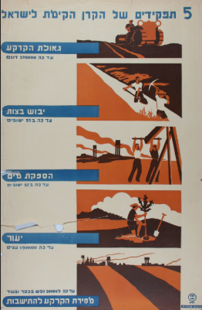
Le Keren Kayemet LeIsraël – Le Fonds National Juif (KKL-FNJ) a été fondé en 1901, dans le but d’acheter et de préserver la terre en Israël.
Examinez attentivement l’affiche ci-contre et répondez aux questions suivantes.

Bibliothèque Nationale d’Israël, Les Cinq Rôles du FNJ, 1930
Traduction :
Les cinq rôles du Fonds National Juif
Rachat des terres - 370 000 dounams à ce jour
Assainissement des terrains marécageux - dans 53 colonies de peuplement jusqu’à présent
Approvisionnement en eau - dans 57 colonies de peuplement à ce jour
Reboisement - 1 900 000 arbres à ce jour
Distribution de la terre pour l’implantation - 38 000 personnes dans les villages et dans les villes à ce jour
● Décrivez l’affiche.
● Que montrent les différentes illustrations ?
● Quel message le FNJ faisait-il passer au public ?
● D’après cette affiche, quelles étaient les actions du FNJ avant les années 1930 ?
● De quelle manière le FNJ accomplissait-il le commandement Divin exprimé dans la Genèse ?

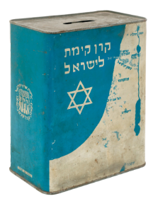
La préservation de la Terre d’Israël grâce aux Juifs du monde entier
Le FNJ est connu dans le monde entier par la « boîte bleue » utilisée pour collecter de l’argent.
- Recherchez sur Internet des informations concernant la boîte bleue du FNJ.
Quand a-t-elle été introduite pour la première fois ?
Quel était l’objectif de cette boîte bleue ?
Comment a-t-elle été conçue ?
- Votre famille a-t-elle une boîte de collecte bleue du FNJ ?
Demandez à vos parents ou grands-parents s’ils se souviennent en avoir eu une.
Les Juifs d’Israël et de Diaspora se fixèrent comme tâche de récupérer la terre en plantant des arbres.
Des jeunes gens et des personnes âgées firent des dons pour que soient plantés des arbres en Israël. Le KKL-FNJ, ainsi que d’autres organismes et individus, se chargèrent de les planter.

Planter des arbres en Israël
Des arbres furent plantés tout au long de l’année, mais la fête de Tou Bichevat devint un moment privilégié pour planter des arbres en Israël.

Regardez la photo ci-dessous, et répondez aux questions suivantes.

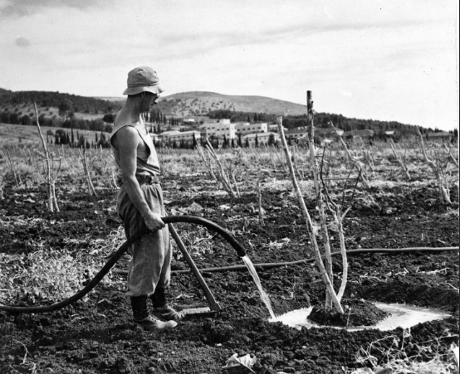

Bibliothèque Nationale d’Israël, Arrosage des plantes, Kibboutz Ginegar
Il s’agit de la photographie d’un homme appelé Raphaël Stern, habitant dans le Kibboutz Ginegar situé dans la vallée de Jezreel et fondé en 1922.
● Que fait Raphaël Stern ?
● Comment est-il habillé ?
● Décrivez l’environnement.
● À votre avis, à quoi le kibboutz Ginegar ressemble-t-il aujourd’hui ?
● Trouvez Ginegar sur Google Earth. Décrivez l’environnement aujourd’hui. En quoi a-t-il changé ?
● Pensez-vous que pendant que Raphaël Stern arrosait cet arbre, il aurait pu imaginer le Ginegar d’aujourd’hui ?
● En quoi Raphaël Stern est-il semblable au vieillard plantant un caroubier ?
Regardez cette autre photo datant de la même période, et répondez aux questions suivantes.
Il s’agit d’une photographie d’enfants plantant des arbres, vraisemblablement à Tou Bichevat.
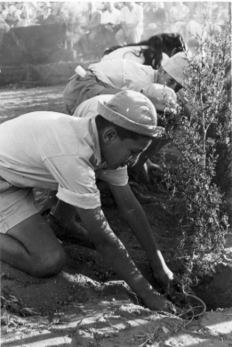

Plantation d’arbres en Israël, à Tou Bichevat, Bibliothèque Nationale d’Israël

- Avez-vous déjà planté un arbre en Israël ?
Avez-vous déjà planté un arbre ailleurs ?
● La plantation d’un arbre en Israël diffère-t-elle de la plantation d’un arbre dans un autre pays ?
Quelle est la différence ?
● Si vous n’avez pas la possibilité de planter concrètement un arbre en Israël à Tou Bichevat, comment pouvez-vous néanmoins prendre part à cette expérience ? Avez-vous déjà acheté au FNJ un arbre à planter en Israël ?

Faire un don pour planter des arbres en Israël
Pour ceux qui ne pouvaient pas planter un arbre en Israël de leurs propres mains, il y avait un autre moyen de participer au travail de rachat de la terre.
Examinez le document ci-dessous, et répondez aux questions suivantes.
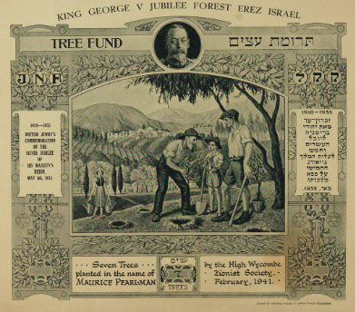

Bibliothèque Nationale d’Israël, Certificat de plantation d’arbres, XXe siècle

● De quoi s’agit-il ?
● Décrivez le dessin figurant au milieu du certificat.
Qui sont ces gens ?
Que font-ils ?
Que voit-on en arrière-plan ?
● Décrivez le cadre.
Quelles sont ses caractéristiques ?
● Qui est l’homme figurant en haut au milieu ?
● Qu’est-il écrit sur le certificat ?
● Quand ce certificat a-t-il été imprimé ?
Quand la forêt a-t-elle été plantée pour la première fois ?
● Avez-vous déjà reçu un certificat de plantation du FNJ ? Quelqu’un a-t-il déjà planté un arbre en votre honneur ? Pourquoi pensez-vous que l’on a choisi de vous honorer de cette façon ?

Préservation de l’environnement dans l’État d’Israël
Vous trouverez ci-dessous une affiche publiée par le KKL-FNJ, ainsi qu’une affiche publiée par la ville de Tel-Aviv.
Toutes deux encouragent au respect de l’environnement.

Regardez ces affiches et répondez aux questions suivantes.
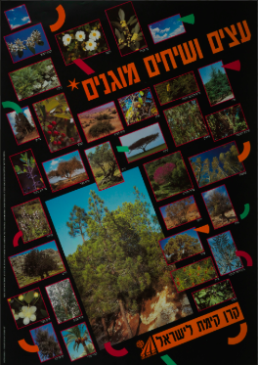

Bibliothèque nationale d’Israël, Arbres et arbustes protégés, FNJ
Traduction :
Arbres et arbustes protégés
Keren Kayemeth LeIsraël (Fonds National Juif)
● Quelles photographies voit-on dans cette affiche ?
● Traduisez quelques noms d’arbres figurant sur cette affiche. Connaissez-vous certains d’entre eux ?
● Quel message cette affiche fait-elle passer ?
● De quelle manière cette affiche illustre-t-elle un changement de priorités du FNJ, par rapport aux objectifs de cette organisation en ses débuts ?
● Pourquoi pensez-vous que leurs objectifs ont changé ? Pourquoi pensez-vous que la ville de Tel-Aviv a imprimé cette affiche ?
Activités créatives
Choisissez l’une des idées suivantes. Utilisez Canva, ou bien du papier et du matériel artistique pour créer votre affiche.
● Fabriquez une affiche illustrant les actions actuelles du KKL-FNJ.
● Fabriquez un certificat de plantation d’arbres pour le KKL-FNJ.
● Créez une affiche encourageant au respect de l’environnement.
● Choisissez un texte de la bibliothèque Sefaria concernant Tou BiChevat ou l’environnement, et faites-en l’illustration. (Cherchez dans sujets [topics] pour trouver des textes)
Pour avoir accès à des ressources et du matériel pédagogique supplémentaires sur Tou Bichevat, consultez le site Web sur l’éducation de la Bibliothèque Nationale d’Israël.

